Viernes
01
de Octubre

Segundo de Secundaria
Historia

Identificar la vida urbana de Mesoamérica a partir de los vestigios

Aprendizaje esperado: UCA. Identificar rasgos del urbanismo mesoamericano. Reconocer la especialización laboral y la diversidad social en Mesoamérica.

Énfasis: Buscar vestigios, desenterrar el pasado.

¿Qué vamos a aprender?

Reflexionarás sobre la vida urbana en Mesoamérica y cómo puedes conocerla a través de diferentes vestigios arqueológicos.

La historia y la arqueología reconstruyen la vida de las personas del pasado a través del análisis de los vestigios o restos materiales, como objetos cotidianos y construcciones de edificios y monumentos que aún se conservan.

A partir del análisis y del estudio de los hallazgos de vestigios arqueológicos es como se conoce que las sociedades mesoamericanas tenían un amplio desarrollo urbano en sus ciudades. Se caracterizaban por una planeación precisa de sus calles y avenidas, de las zonas habitacionales, de los centros ceremoniales, mercados, entre otros, y estaban generalmente orientadas según los puntos cardinales. Y aprovechaban los recursos naturales que las rodeaban.

Además, los estudios arqueológicos nos permiten saber cómo era la vida dentro de esas ciudades en los distintos pueblos mesoamericanos. Así, también se conoce que tenían rasgos comunes en el tipo de alimentación, los estilos arquitectónicos, la organización política y social, y en varias manifestaciones culturales y religiosas.

¿Qué hacemos?

Para iniciar, lee un fragmento del libro “Huesos de lagartija” en su capítulo II “Cómo era nuestra vida antes de los españoles y cómo supimos que habían llegado a nuestra tierra”, del autor Federico Navarrete, te permitirá conocer la forma como eran educados los jóvenes de la sociedad mexica.

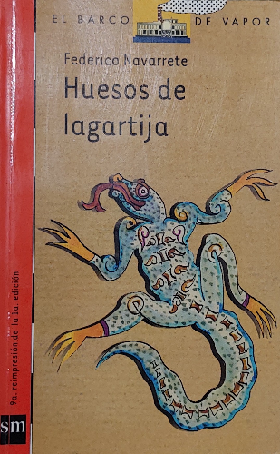

Cómo era nuestra vida antes de los españoles y cómo supimos que habían llegado a nuestra tierra

Han de saber, hijos míos, que hace años, cuando yo tenía su edad, los jóvenes de nuestro barrio no vivíamos con nuestras familias, en nuestras casas, como hacen ustedes ahora. Vivíamos en nuestro Calmécac, nuestra casa de linaje, la casa de los nobles del barrio de Yopico. Ahí dormíamos y comíamos, como si fuera nuestra verdadera casa, y como si los sacerdotes que nos vigilaban y educaban fueran nuestra verdadera familia.

Los sacerdotes eran llamados Tlamacazque, los ofrendadores, pues su encargo era cuidar a los dioses y darles comida y regalos. Nosotros los auxiliábamos y nos llamaban Tlamacaztoton, pequeños sacerdotes. El sacerdote principal del templo de Yopico era un viejo muy sabio, un gran servidor de los dioses. Él sabía hablar con nuestro dios, que era nuestro Señor Xipe. Varias veces lo había escuchado en sueños y luego nos había dicho sus órdenes. Por eso todos los del barrio de Yopico lo respetábamos mucho y hacíamos caso a sus consejos.

El deber de los jóvenes en el Calmécac era barrer los templos, para que estuvieran siempre limpios. De noche íbamos a los bosques de los cerros a recoger leña, la cargábamos en nuestra espalda y la traíamos para alimentar los grandes braseros de los templos. Los braseros ardían la noche entera, todas las noches del año, e iluminaban la oscuridad.

Era dura nuestra vida en el Calmécac, vida de sufrimiento y penitencia. Debíamos velar y ayunar, pasábamos noches enteras sin dormir y también días enteros sin comer. Nos enseñaban a soportar el frío, a bañarnos en agua helada, y cuando dormíamos no podíamos cubrirnos con ninguna manta, ni apretarnos unos con otros para calentarnos. Nunca descansábamos, apenas comíamos y, si por ventura nuestros familiares nos traían algo de alimento, tal vez un poco de maíz, unas semillas de amaranto, un poco de carne de conejo, debíamos compartirlo con los otros jóvenes.

Así nos endurecían, así nos preparaban para nuestros grandes deberes de nobles. Algunos servirían a los dioses, vivirían en templos, ayunando y haciendo penitencia para poder estar cerca de ellos. Otros más, en cambio, irían a la guerra, mandarían sobre los guerreros y les enseñarían la valentía y el arrojo. Otros, por último, gobernarían y juzgarían a los hombres, ayudarían a nuestro emperador Moctezuma a mandar sobre la tierra.

Así mismo, aprendíamos la manera correcta de hablar. Nos enseñaban las palabras que brotan de los labios y se apoderan del corazón de la gente, los discursos de los antiguos, los cantos, la historia. Estas eran palabras muy viejas, palabras que nuestros abuelos habían aprendido de sus abuelos y ellos de los suyos. Quien conocía, penetraba el secreto del gobierno y podía hacerse obedecer por la gente común. También nos enseñaban a leer el calendario, para conocer nuestro destino y el de nuestro pueblo, y para saber cuándo deberían realizarse las fiestas de los dioses.

La gente común, los Maceguales, los jóvenes del pueblo, no vivían en el Calmécac, pues ellos pertenecían a los Telpochcalli, las casas de los muchachos. Ellos si podían dormir en sus casas y divertirse, no tenían que ayunar ni velar como nosotros. Pero después debían obedecernos, trabajar para nosotros, darnos nuestros alimentos, construir nuestras casas.

Huesos de lagartija
Federico Navarrete
Colección Libros del Rincón, Espejo de Urania, P. 24 – 26

Según el texto, la educación que recibían los jóvenes mexicas era muy estricta, extremadamente disciplinada. Al menos en el Calmécac, donde se preparaban los futuros guerreros, sacerdotes y gobernantes, es decir, la élite de la sociedad.

Reflexiona en la siguiente pregunta:

A partir de los vestigios arqueológicos, ¿es posible conocer cómo era la vida urbana en Mesoamérica y encontrar similitudes con la vida de nuestra sociedad?

A continuación, observa el siguiente video para profundizar en los vestigios arqueológicos.

Vestigios de un mundo antiguo
https://www.youtube.com/watch?v=qTLgFS0bdDQ

Es interesante saber cómo se pueden utilizar diferentes vestigios o restos para conocer el pasado, porque son fuente de información.

Los vestigios pueden ser de diferentes tipos y cada uno nos aporta información que nos permiten conocer la vida cotidiana de las antiguas ciudades mesoamericanas. Por ejemplo:

- Ruinas de edificaciones y monumentos arquitectónicos.

Aportan información sobre las creencias religiosas y los ritos que se realizaban. Gracias a las diferentes ruinas arqueológicas se puede conocer, a través de los trazos de las calles, cómo se dividían y organizaban las personas dentro de la ciudad; según sus actividades u oficios; incluso, se pueden distinguir las diferencias sociales que existían.

A través de las ruinas se sabe que construían diferentes tipos de edificaciones: para los gobernantes, para los sacerdotes y para los artesanos y campesinos.

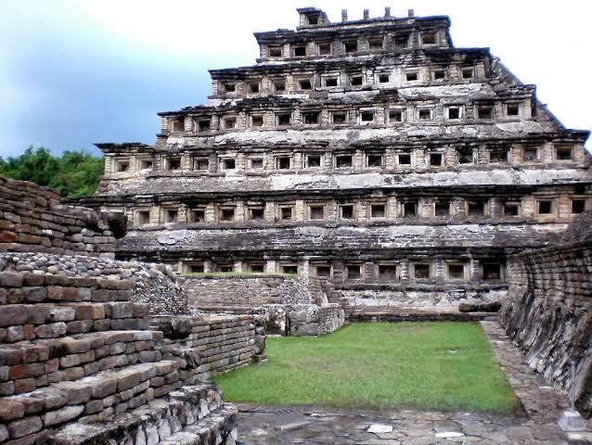

- Objetos de cerámica, armas, esculturas, joyas y otros utensilios comunes.

Estos brindan información sobre la vida cotidiana, algunos de ellos fueron localizados en diferentes entierros, como parte de las ofrendas, y entre las ruinas de edificaciones habitacionales.

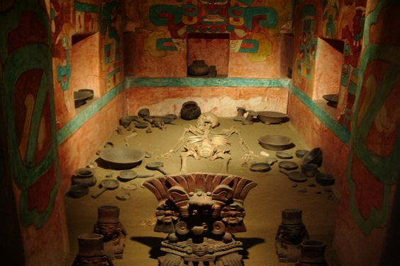

- Pinturas murales.

Aportan información sobre sus dioses, las diferentes prácticas religiosas, las costumbres, las distintas actividades económicas que se realizaban, describen lugares, los rangos sociales, los tipos de vestimenta, entre otros datos importantes de los pueblos prehispánicos.

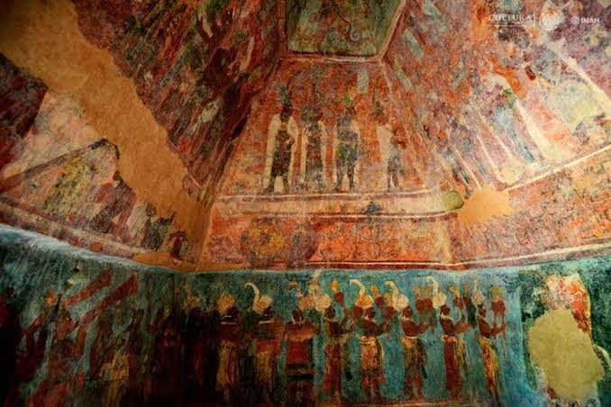

- Escritos sobre estelas o esculpidos sobre piedra.

A través de ellos se conoce la historia de los gobernantes y de algunos sucesos importantes. Gracias a estos escritos se conoce la existencia de diferentes conflictos entre los pueblos mesoamericanos, las formas de vida y los conocimientos científicos que poseían.

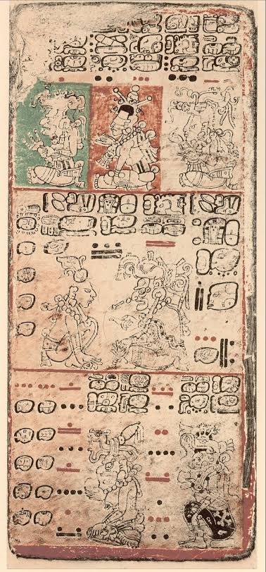

Ahora, observa el video y presta atención en los aspectos de la vida cotidiana de los Mayas.

Los Mayas en dibujos animados
https://youtu.be/mrTzjGYHJxI

Gracias a los diferentes estudios que se han realizado, hoy se conoce que las ciudades estaban organizadas de acuerdo con las distintas clases sociales. En la parte central, por lo general, se encontraban las grandes edificaciones donde se realizaban las ceremonias religiosas, alrededor de estas construcciones se encontraban los palacios donde habitaban gobernantes y sacerdotes, más alejadas, las zonas donde se localizaban las habitaciones de los campesinos, artesanos y comerciantes.

Las sociedades en Mesoamérica también estaban divididas de acuerdo con sus actividades económicas. Con ayuda de los diferentes vestigios de objetos y construcciones, hoy se sabe que dentro de las ciudades había comerciantes, artesanos, pintores, campesinos, etcétera, y todos vivían en zonas específicas, según su oficio.

Ahora sabes la importancia que tienen los vestigios o restos del pasado para reconstruir la vida de cada civilización, y para conocer las características particulares de cada pueblo, en cualquier región del mundo. Por otra parte, el conocimiento que se tiene de ese pasado, permite comprender cuál fue nuestro origen y cómo ha evolucionado la sociedad actual.

El Reto de Hoy:

Regresa a la pregunta que se te planteó anteriormente:

A partir de los vestigios arqueológicos, ¿es posible conocer cómo era la vida urbana en Mesoamérica y encontrar similitudes con la vida de nuestra sociedad?

Coloca tu respuesta en tu cuaderno y posteriormente coméntalo con tu familia.

Investiga con tu familia, en especial con tus abuelos, tíos y tus padres. De los siguientes objetos, cuál aún puedes encontrar en tu casa:

- Molcajete
- Tejolote
- Petate
- Huipil

Conoce qué uso se le da y después, si te es posible, con ayuda del Internet ubica algunas regiones de Mesoamérica donde se han localizado este tipo de vestigios. Apóyate en el siguiente esquema.

¡Buen trabajo!

Gracias por tu esfuerzo.

Para saber más:
Lecturas

https://www.conaliteg.sep.gob.mx/

